Karácsonyi dekorációk és díszek
Márkus Panna gyűjtése
Forrás: www. 5letes.hu

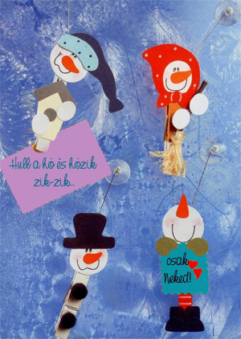
Hóembereinket csíptethetjük ajándékkísérőként,
de tapadókorongok használatával akár a kocsinkban
is vidám téli hangulatot
teremthetünk.

Hozzávalók:
hagyományos fa csipesz
színes karton
olló
ragasztó
1-2 apró pompom
(de ezt rajzolhatjuk is)
filctoll
letölthető sablon
Töltsük le a sablont.
Nyomtassuk, vágjuk ki az alkotóelemeket.
Ezt követően a megfelelő színű kartonból vágjuk ki
a kiválasztott csipesz figura elemeit.
Rögzítsük ragasztó segítségével a megfelelő helyre a csipeszen.
A táblácskás hóemberekre írjunk szöveget...
rajzoljuk meg az arcokat.
A seprű nyelét fogpiszkálóból, a fejét
ecsetszőrből alakíthatjuk ki.
(A kellő méretre vágott ecsetszőrt
egy kb. 1-2 centis celluxon fektessük szét, majd tekerjük fel úgy, hogy a
fogpiszkálót belefogjuk. Ezt még ragasztó
segítségével erősítsük meg a feltekerés után.)
Ha a tapadókorongos változatot készítjük,
cérna, vagy vékony damil segítségével
rögzítsük a koronghoz a csipeszt.
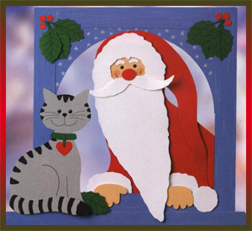
Télapó nagy puttonyával meglátogatja
a jó gyerekeket.
Készítsük el ezt a kartonképet, és várjuk a Télapót...

Hozzávalók:
színes karton
Piros, fehér, kék, zöld, szürke,
fekete)
ragasztó
olló
filctoll
letölthető sablon
A sablon segítségével szabjuk ki a kép
részeit.
Állítsuk össze, majd ragasztó segítségével rögzítsük az alkotó-
elemeket.
Filctollal rajzoljuk meg az arcokat, és kis csillagokat
rajzoljunk az íves "ablakkeretre")
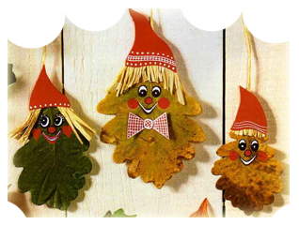
Használjuk ki az utolsó napsütéses napokat,
és sétáink alkalmával szedjünk különböző fajtájú és
nagyságú faleveleket...

Újságpapír közt, nehezékkel ellátva
szárítsuk ki,
majd kezdődhet a leveleink
dekorálása,
amelyeket függeszthetünk ablakba,
kilincsre...
Hozzávalók:
falevelek
színes karton
raffia szalag
filctoll
ragasztó
olló
A letölthető sablont nyomtassuk, majd szabjuk ki
a manók alkotóelemeit.
A kiszabott manósapka alá
ragasszuk fel a megfelelő méretre vágott raffia szalag
csíkokat.
Rögzítsük a lepréselt, és kiszáradt
falevelelünkre.
A "frufrut" nyírjuk a saját tetszésünk szerint.
Ragasszuk fel az arcokat,és a többi alkotóelemet.
Filctollal díszítsük a manósapkát.
Raffia szalag segítségével ragasszunk rá
akasztókat.
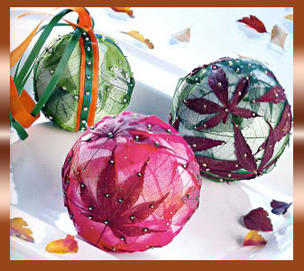
Beköszöntött a ősz.
Gyűjtsünk színes faleveleket, és dekoráljunk
hungarocell gömböket!

Hozzávalók:
Tetszés szerinti nagyságú hungarocell gömbök
színes falevelek
fátyollevelek (hobby boltokban kapható)
ragasztó
gombostű
apró gyöngyök
szalag
A hungarocell gömbre előbb rögzítsünk fel néhány fátyollevelet
(ez tulajdonképpen a levélerezet)
ragasztó segítségével.
Majd a színes faleveleket tetszés szerint, gombostű segítségével, amire előtte
felhúztunk egy
gyöngyszemet, rögzítjük a gömbhöz.
Addíg dekoráljuk a gömböt, ameddig el nem érjük a kívánt
díszítést.
Ha lógatni akarjuk, szalagokat rögzítünk rá gombostűvel.
Érdemes nagy gömböket használni, mert a levelek mérete adja
a gömb méretét is.
Labda nagyságú hungarocell gömbök díszítve, lógatva,
óvodákba, iskolába gyönyörű
őszi dekor.

Gyors dekorácók

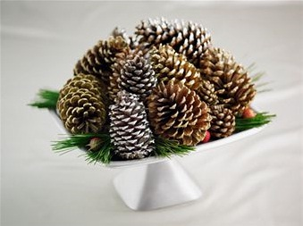

Az utolsó percben is karácsonyi hangulatot varázsolhatunk
lakásunkba...
Rendezzünk egy talpas tálra fenyőágakat, rá tobozokat, melyből
1-2 darabot fújjunk le hósprayvel.

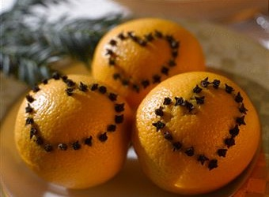
Narancsba szurkált szegfűszeg...
Ezt még a gyerekek is elkészíthetik, különböző
mintákkal.
Illata belengi az egész lakást.
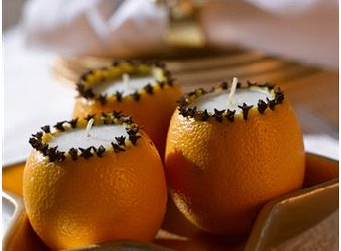
Tovább fejlesztve a narancsokból mécsest is
varázsolhatunk.
A "kibelezett" narancshéjat kitöltjük gyertyával, kanócot
helyezve bele.
Majd ezt is díszítjük szegfűszeggel.
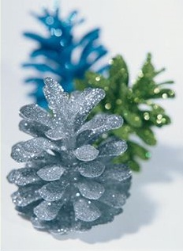
Fessük le a tobozt hobbyfestékkel, érdemes
csillámporost használni, hogy ünnepi hangulata legyen.
Szalaggal ellátva(gombostűvel felfogatva) még a fenyőfa dísze is lehet.
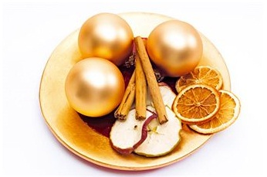
És végezetül ismét egy egyszerű asztaldísz.
Egy karácsonyi tálra halmozzunk fel karácsonyi gömböket,
szárított alma és narancsszeleteket,
fahéjrudakat.
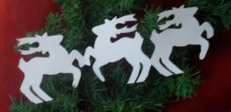

Ismét egy egyszerű és mutatós ötlet..

Szerintem ezt az óvodások is ki tudják már vágni.
A kisiskolások pedig már biztos kézzel állhatnak neki.
Kis befektetéssel az osztálytermet sajátkezűleg díszíthetik.

Hozzávalók:
sablon
sima géppapír
ceruza
A letöltött sablont nyomtatjuk, kivágjuk.
A géppapírt legyező alakban meghajtogatjuk olyan szélesre,
mint a kivágandó figura.
A sablonon ahol a szaggatott vonallal érintkezik a minta, ott kell a hajtásnak lennie.
Így lesz egybefüggő a minta.
A meghajtogatott lapra átrajzoljuk a mintát, és már vághatjuk is ki.
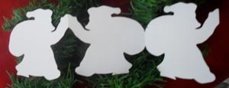
Tipp:
Akár a karácsonyfánkat is díszíthetjük vele.
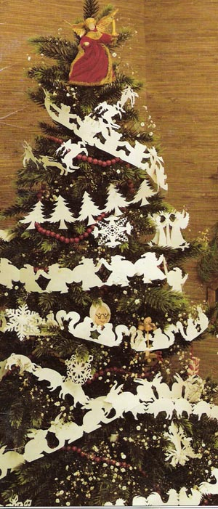
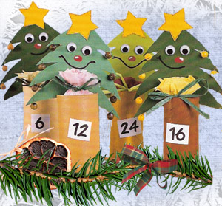

Adventi naptár sajátkezűleg...

Hozzávalók:
24 db WC papír karton tekercse
Zöld karton több árnyalatban
sárga karton a csillagokhoz
barna festék a tekercs lefestéséhez
több árnyalatban
24 pár szemecske
filc (fekete, piros, fehér)
apró gyöngyök több színben
(8db/fenyő)
ragasztó
tű
cérna
Az ajándékok csomagolásához:
Krepp papír
szalag
A 24 db WC papír gurigát lefestjük.
Amíg száradnak, a letölthető sablon
alapján kiszabjuk a 24 fenyőt,
és a csillagokat.
A tekercseket beszámozzuk.
Tű és cérna segíségével a fenyő ágak
végére rögzítjük a gyönygyöket.
A fenyőre ráragasztjuk a csillagokat.
A szemecskéket is ragasztó segítségével rögzítjük, esetleg ennek hiányában rajzolunk.
Az arcokat is elkészítjük.
Az így elkészült fenyőt rögzítjük a kartontekercshez.
Krepp papírba csomagolt apróságokat rejtünk .
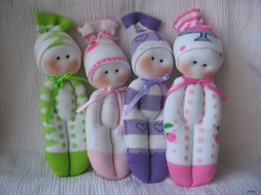
Biztos előfordul másnál is,hogy a vásárolt zokni kicsi lett,vagy egyszerűen csak nem tetszik a gyerkőcnek.
Itt egy egyszerű ötlet,hogyan lehet mégis kis kedvenc abból a fránya zokniból.
Hozzávalók:
Zokni
Tömőanyag
Gyöngy a szemecskéknek
Szalag
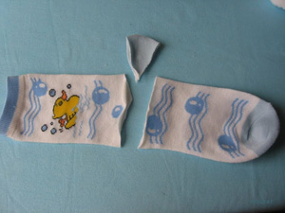
A kép alapján szabjuk a zoknit.
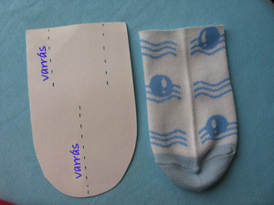
Sablon alapján bejelöljük a varrás helyét.Levarrjuk.
Megtömjük a levarrt részeket,a zokni nyitott részénél
összehúzzuk a nyílást.
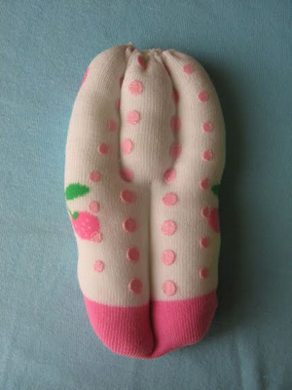
A fejnek kiszabunk duplán egy kört.Kiforditva összevarjuk,
kiforditjuk,kitömjük,felvarrjuk a szemecskéket,
és egy kis pírt rajzolunk az arcra.
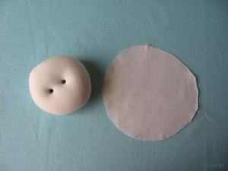
A zokni másik felét rávarrjuk a fejecskére,fej felett összefogva
szalaggal rögzíjük.Majd a fejet odavarrjuk a testhez.
Nyakába is kötünk szatén szalagot.
